Quiz zu ausbeuterischer Kinderarbeit und Schokolade
geeignete Fragen bitte auswählen!

Fragen zu Kinderarbeit

Was versteht man unter „ausbeuterischer Kinderarbeit“?
A Kinder müssen ihre Hausaufgaben machen.
B Kinder müssen arbeiten, anstatt zu lernen.
C Kinder helfen nach der Schule im Haushalt.

Ausbeuterische Kinderarbeit ist gegeben, wenn
- Kinder zu früh einer Vollzeitbeschäftigung nachgehen müssen;
- ihre Arbeitszeiten zu lang sind;
- die Arbeit nicht angemessen (nicht unter lokal gültigem Mindestlohn) bezahlt wird;
- den Kindern zu viel Verantwortung (ihrem Alter entsprechend) aufgebürdet wird;
- die Tätigkeit langweilig und monoton ist;
- das Arbeitsumfeld gefährlich ist, z.B. auf der Straße oder unter Tage;
- Kinder Arbeiten verrichten, die körperlich und seelisch zu sehr belasten;
- keine Kraft und Zeit für den Schulbesuch und die Schularbeiten bleiben

Wie viele Kinder müssen weltweit unter ausbeuterischen Bedingungen arbeiten?
A jedes 10. Kind
B jedes 15. Kind
C jedes 20. Kind

152 Millionen Mädchen und Jungen – fast jedes zehnte Kind – sind nach aktueller Schätzung der Internationalen Arbeitsorganisation (ILO) Kinderarbeiter. Das heißt, sie müssen unter Bedingungen arbeiten, die sie ihrer elementaren Rechte und Chancen berauben.
Fast die Hälfte der Kinderarbeiter leidet unter sehr gefährlicher Arbeit, zum Beispiel in Goldminen in Burkina Faso, auf den Baumwollfeldern in Indien, auf Kakaoplantagen in der Elfenbeinküste.
Fast die Hälfte der Kinderarbeiter sind unter 12 Jahre alt oder besser gesagt jung.
Die Wirtschaftskrise aufgrund von Corona verstärkt Kinderarbeit.

Wo leben die meisten Kinder, die unter ausbeuterischen Bedingungen arbeiten?
A Afrika
B Asien
C Lateinamerika

Die meisten Mädchen und Jungen, die arbeiten müssen, leben in Afrika (72 Millionen), gefolgt von Asien (62 Millionen).

Wo arbeiten die meisten Kinder?
A Industrie
B Landwirtschaft
C Haushalt

Die meisten Kinder arbeiten in der Landwirtschaft (70,9 Prozent), in der Industrie (11,9 Prozent) und als Hilfskräfte im Dienstleistungsbereich (17,2 Prozent).

Über zwei Drittel der Kinder arbeiten in der Familie mit, zum Beispiel bei der Feldarbeit, Tiere hüten oder im Familienbetrieb. Man könnte also zusammenfassend sagen: Der "typische" Kinderarbeiter ist ein etwa zehn- oder elfjähriger Junge in Afrika, der auf dem Feld der Familie arbeitet oder sich um die Tiere kümmert.

Warum arbeiten viele Kinder in Afrika, Asien oder Lateinamerika?
A Den Kindern macht es Spaß.
B Sie haben keine Lust zur Schule zu gehen.
C Die Eltern verdienen alleine zu wenig, um ihre Familie ernähren zu können.
D In den Ländern gibt es keine Schulen.

In welchem der folgenden Produkte steckt keine Kinderarbeit?
A Haselnüsse
B Schokolade
C Handy
D Fußball
E T-Shirt

In allen Produkten kann Kinderarbeit stecken.

Produkte mit Kinderarbeit sind z.B.:
- Haselnüsse: Haselnussernte, meist Kinder syrischer Geflüchteter in der Türkei
- Schokolade: Ernte der Kakaofrüchte u.a. in Ghana und Côte d’Ivoire
- Handy: Rohstoffabbau wie Coltan z.B. in der DR Kongo Fußball: Nähen der Bälle in Pakistan
- T-Shirt, Handtücher, Bettwäsche: Baumwollanbau, z.B. in Indien

Weitere Produkte sind z.B.:
- Kaffee: Ernte der Kaffeebohnen, z.B. in Lateinamerika
- Ledertasche, –schuhe,-gürtel: z.B. Einweichen des Leders, in Pakistan, Bangladesh, Indien
- Orangensaft: Orangenernte, Transport schwerer Kisten, bes. in Brasilien
- Pflastersteine: Steine brechen, z.B. in Indien
- Blumen: Blumen pflegen, z.B. in Ecuador
- …

Fragen zu Kakao und Schokolade

Aus welchen Zutaten besteht Schokolade?

A Kakaomasse, Kakaobutter, Zucker
B Kakaopulver und Milch
C Butter, Zucker, Nüsse

Wie viel Schokolade kauft jeder Deutsche im Schnitt im Jahr?
A 2 kg
B 6 kg
C 12 kg

Wo wird heute weltweit der meiste Kakao angebaut?
A Indonesien
B Westafrika (70 %)
C Mexiko

Etwa 70 Prozent der weltweiten Kakaoernte kommen aus Westafrika. Die beiden wichtigsten Anbauländer sind Côte dʼIvoire und Ghana.

Wie viele Kinder arbeiten auf den Kakaoplantagen in Westafrika?
A 500.000
B 2,2 Millionen
C 5,5 Millionen
Auf den Kakaoplantagen Westafrikas schuften rund zwei Millionen Kinder unter ausbeuterischen Bedingungen. Dies ist nach den Konventionen 138 und 182 der Internationalen Arbeitsorganisation (ILO) verboten.

Welche Arbeiten müssen die Kinder auf der Kakao-Plantage verrichten?
A Mit den Macheten die Kakaofrüchte ernten und Schoten aufschlagen
B Mit der schweren Hacke Unkraut jäten
C Pestizide versprühen
D Schwere Kakaosäcke tragen
Kinder führen alle genannten und sehr gefährlichen und gesundheitsschädigenden Arbeiten aus – und dies in sehr großer Hitze.

Vor ca. 20 Jahren (im Jahr 2001) haben alle großen Schokoladenhersteller der Welt vereinbart, ausbeuterische Kinderarbeit in den Kakaoplantagen abzuschaffen. Bis wann sollte das Ziel erreicht werden?
A bis 2005
B bis 2015
C bis 2025
Bereits im Jahr 2001 unterzeichneten Unternehmen der Schokoladenindustrie eine freiwillige Selbstverpflichtung. Darin versprachen sie, bis 2005 „die schlimmsten Formen der Kinderarbeit zu beenden“. Dieses Ziel wurde in den folgenden Jahren mehrfach verändert, weil es nie erreicht wurde. Derzeit streben die Schokoladenhersteller nur noch eine Reduzierung der Kinderarbeit um 70 Prozent bis Ende diesen Jahres an. Doch auch dieses Ziel werden sie wohl verfehlen.

Wieviel Geld verdienen die Kakaobauern an einer Tafel Schokolade, die 0,90 Euro kostet?
A 7 Cent
B 15 Cent
C 30 Cent
Die 7 Cent reichen nicht für ein menschenwürdiges Leben. Die Familien der Kakaobauern bleiben arm. Ihre Kinder können nicht zur Schule gehen.
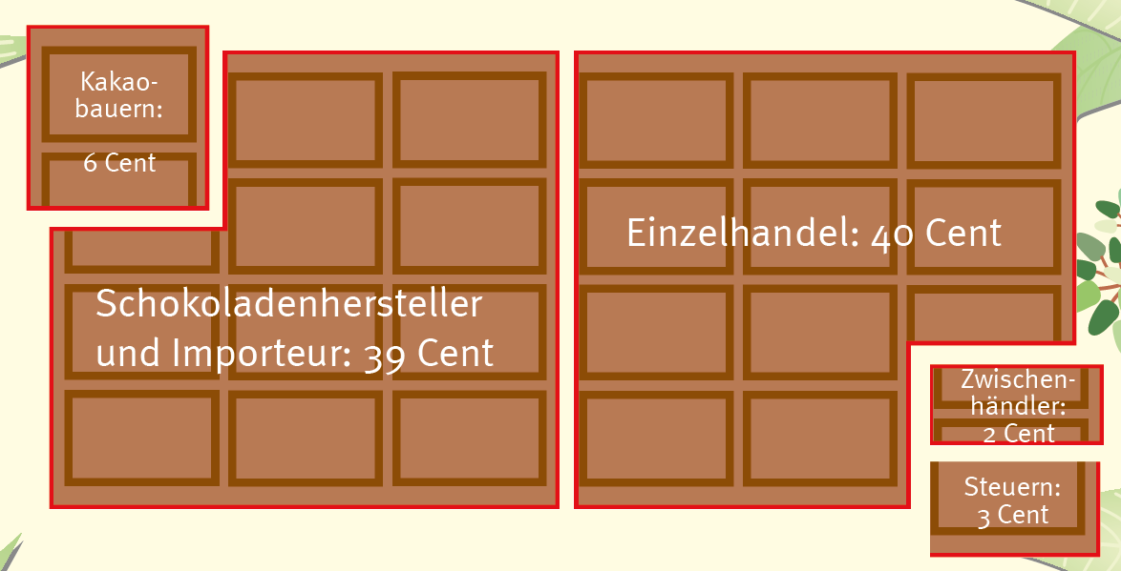
Verteilung der Einnahmen für eine Tafel Schokolade (0,90 €)

Wieviel Geld verdienen die Kakaobauern an einer fair gehandelten Tafel Schokolade, die 1,59 Euro kostet?
A 20 Cent
B 45 Cent
C 60 Cent
Die 45 Cent reichen für ein menschenwürdiges Leben, aber nicht für ein gutes Leben.
Damit Kakaobauern und ihre Familien gut leben können, muss Kakao viel teurer werden.
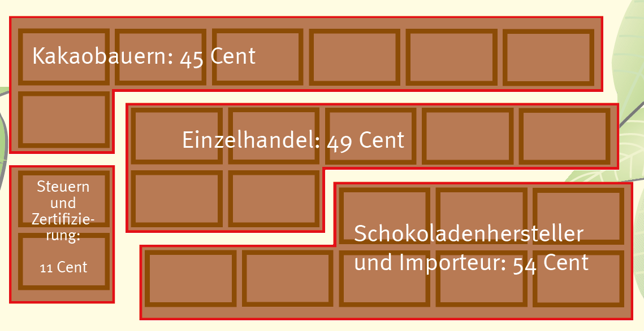
Verteilung der Einnahmen für eine Tafel fair gehandelter Schokolade (1,59 €)

Was ist das Ziel des Fairen Handels mit Kakao?
A Milde Gaben an die Armen zu geben.
B Die Schoko-Qualität zu verbessern.
C Faire Preise für guten Kakao zu zahlen.
D Möglichst billigen Kakao zu importieren.

Erst mit fairen Preisen erhalten die Kakaobauern das Einkommen, das ihnen ein menschenwürdiges Leben ermöglicht.

Wie können wir die Erzeuger von Kakao in den Entwicklungsländern unterstützen?
A Indem wir fair gehandelte Schokolade kaufen.
B Indem wir viel an sie denken.
C Da können wir leider gar nicht helfen.
D Indem wir uns politisch für Menschenrechte in der Wirtschaft einsetzen.

A und D sind richtig. So ist es derzeit wichtig, sich für ein wirksames Lieferkettengesetz einzusetzen (www.lieferkettengesetz.de)

Wie engagiert sich Brot für die Welt gegen Kinderarbeit?
A fordert Regierungen auf aktiv zu werden
B unterstützt Familien, um der Armut zu entkommen
C unterstützt Organisationen, die sich für die Rechte von Kindern einsetzen

Richtig sind alle Antworten.
.

Fragen für jüngere Kinder

Aus was besteht Schokolade?
A aus Kakao und Zucker
B aus Kuhmilch und Honig

Woher kommt der Kakao in der Schokolade?
A aus einem Gewächshaus hier bei uns
B aus Westafrika

Die Familien, die Kakao oder Zucker anbauen – sind die reich oder arm?
A arm
B reich

Was bedeutet es für die Kinder, wenn ihre Familien arm sind?
A Sie müssen jeden Tag in der Kakaoplantage hart mitarbeiten.
B Sie können nicht zur Schule gehen
C Sie haben zu wenig zu essen.

Alle drei Antworten sind richtig.

Haben Kinder, die auf der Kakaoplantage mitarbeiten schon einmal Schokolade gegessen?
A ja
B nein

Nein, die Kinder haben noch nie Schokolade gegessen. Schokolade ist viel zu teuer.

Warum sind die Familien arm?
A Sie erhalten zu wenig von dem Geld, das für eine Tafel Schokolade bezahlt wird.
B Sie geben zu viel Geld aus.

Was kann ich selbst tun, damit es den Familien besser geht?
A Ich esse keine Schokolade mehr.
B Ich überrede meine Eltern, das nächste Mal eine fair gehandelte Schokolade zu kaufen.

Eine Organisation unterstützt Familien und ihre Kinder, damit sie nicht mehr so arm sind. Wie heißt die Organisation?

A Geld für die Welt
B Brot für die Welt
C Schokolade für die Welt

